**Instituto Politécnico Nacional.**

**Escuela Superior De Cómputo.**





**Materia:**

**Desarrollo de Sistemas Distribuidos.**

**Tema:**

**Creación de la imagen de una máquina virtual y creación de máquinas virtuales a partir de la imagen.**

**(Tarea 12).**

**Profesor:**

**Carlos Pineda Guerrero.**

**Alumno:**

**Mario Alberto Miranda Sandoval.**

**Grupo:**

**4CM5**

**Objetivo.**

El alumno creará una máquina virtual en la nube de Azure y realizará los siguientes procedimientos:

* Crear la imagen de la máquina virtual.
* Crear una máquina virtual a partir de la imagen creada.

**Desarrollo.**

Primeramente, creamos la máquina virtual sobre la que crearemos la imagen de la máquina virtual.

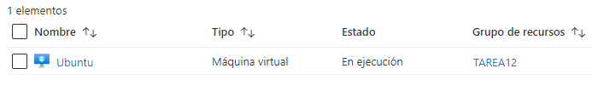

Posteriormente nos conectamos a la máquina virtual usando PuTTY.exe

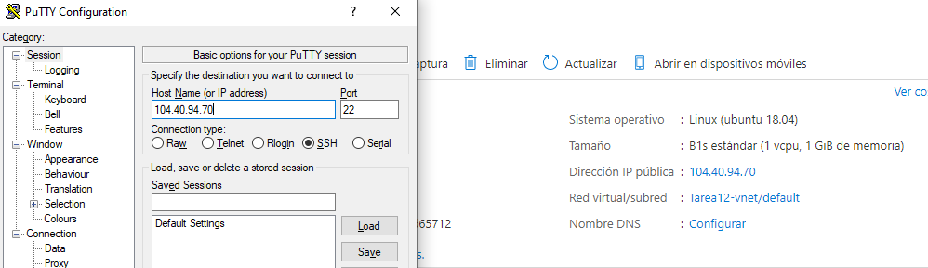

Nos logueamos con el usuario y contraseña que definimos cuando creamos la máquina virtual y nos dejará tener acceso.

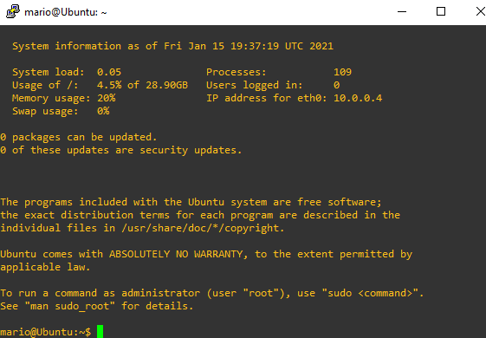

Ahora des aprovisionamos la máquina virtual sin eliminar la última cuenta de usuario con el comando:

**sudo waagent -deprovision**

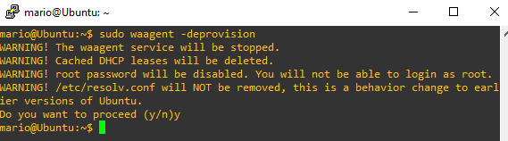

Ahora en el portal de Azure seleccionamos la máquina virtual que se quiere capturar como imagen y le damos en captura.

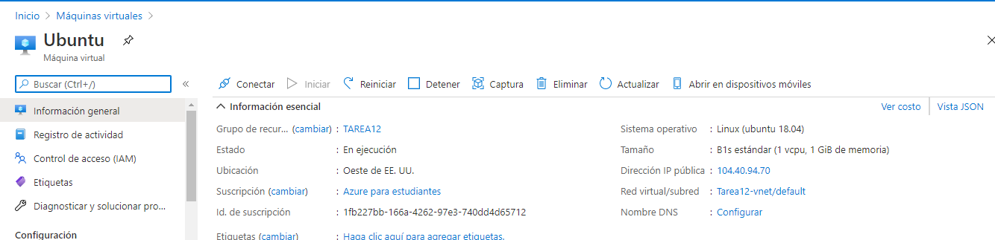

Una vez ahí se nos despliega la siguiente pantalla donde seleccionamos la opción de eliminar automáticamente la máquina virtual después de crear la imagen.

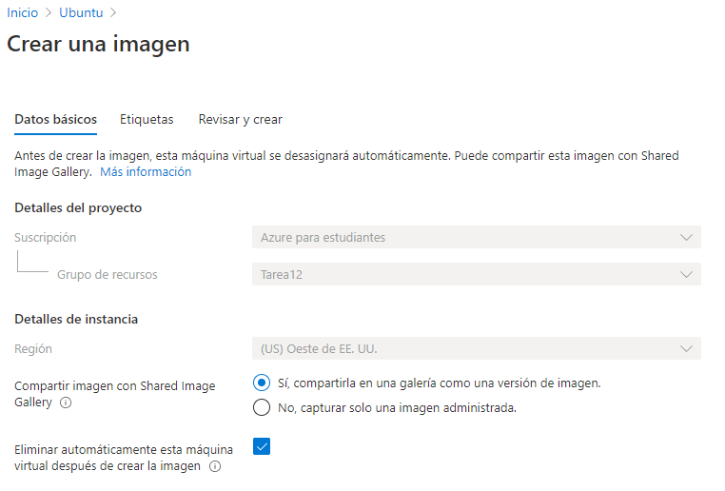

Después creamos la definición de la imagen.

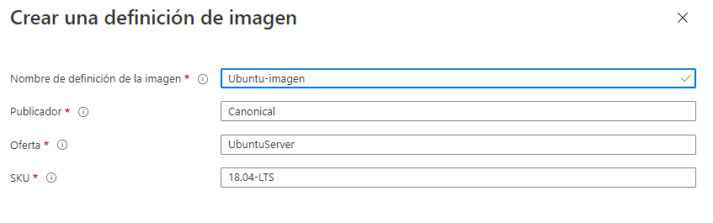

Por último, se colocan los datos de destino y le damos al botón revisar y crear, para al final darle al botón de crear.

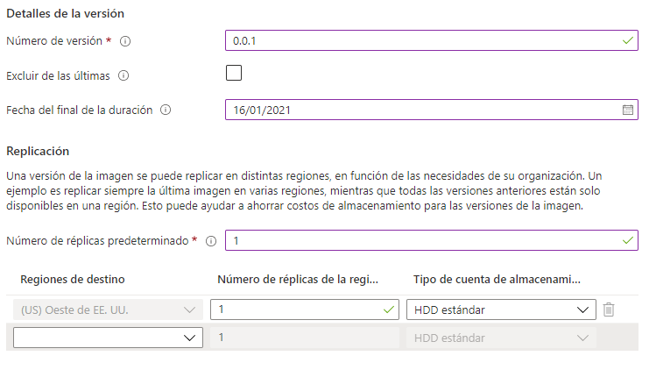

Ahora observamos en la campana de notificaciones que la implementación se ha realizado correctamente.

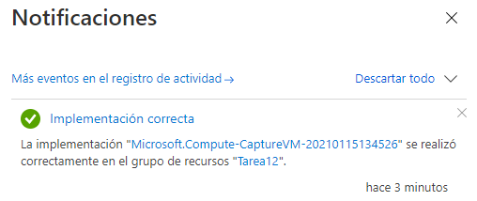

Ahora pasamos a **Crear una máquina virtual a partir de una imagen.**

En todos los recursos seleccionamos nuestra imagen y le damos clic a Crear máquina virtual.

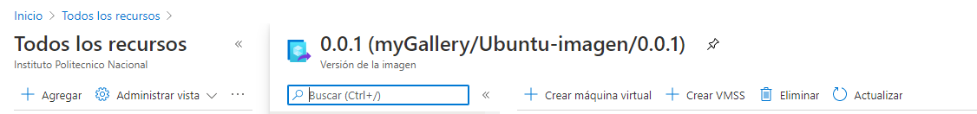

Seleccionamos el grupo de recursos a usar.

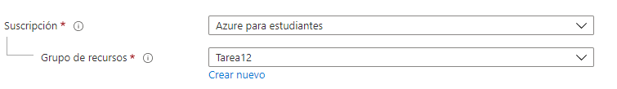

Colocamos el nombre de la máquina nueva.

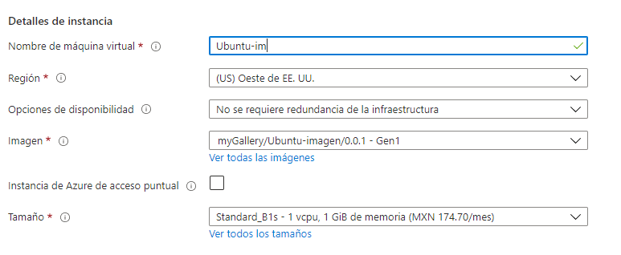

Creamos una cuenta de administrador.

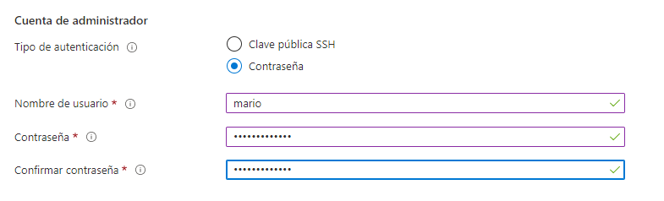

Seleccionamos un disco HDD estándar para la máquina, al no haber más cambios le damos clic al botón revisar y crear y posteriormente a crear.

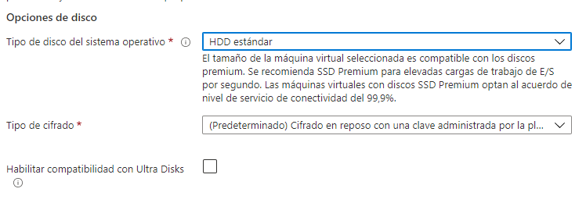

Por último, observamos como la máquina se creo a partir de la imagen.

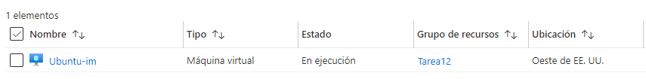

**Conclusiones.**

Con la creación de imágenes y poder recuperar una máquina virtual, comparándolo con el respaldo y el BackUp la imagen en ciertos casos es más práctico y fácil de hacer mientras que el BackUp te ofrece seguridad y almacenamiento de recuperación periódica, sin duda, la efectividad de cada método depende de la situación.